**Проектная задача «День Пьера»**

**на уроке французского языка**

Проектная задача - это не обычный урок, где не нужно за свои ответы получать оценки, этот урок похож на игру, на квест, который нужно пройти, и получить какой-то результат (конечный продукт). Учащийся попадает в ситуацию, где ему необходимо применить все то, что он знает, а если не знает, то сначала эти знания придется получить, приобрести, а потом уже применить.

Технология проектных задач способствует формированию функциональной грамотности учащихся. Это поиск необходимой информации, работа с картинками, графиками, результатами опросов, несплошными текстами, афишами, жд билетами и тд, анализ и правильное применение полученных данных. Проектные задачи отличаются своей метапредметностью, в них нет разделения на школьные предметы. Проектные задачи решаются в группах, участники распределяют между собой роли для более эффективной работы, решают определенные задачи, и в конце урока представляют полученный продукт.

В качестве примера привожу урок по решению проектной задачи «День Пьера».

**ПРОЕКТНАЯ ЗАДАЧА «ДЕНЬ ПЬЕРА»**

Родители попросили тебя остаться на целый день с младшим братом, так как им срочно нужно уехать к бабушке. Они переживают за вас. Ты пообещал родителям, что присмотришь за братиком, чтобы он хорошо себя вел, делал все вовремя / сделал вместе с тобой сюрприз маме – помощь по дому. С утра к тебе пришли друзья, и вы решили оформить плакат-напоминание для брата о правилах поведения/с домашними делами.

Одна команда работает над тем, что Пьеру нужно сделать в течение дня (расписание). А другая команда получает задание составить список домашних дел. Команд может быть 3 или 4.

|  |
| --- |
| ***Задание 1.***  *Возьмите файл 1. Определите, кто будет читать текст проектной задачи.*  Прочитайте проектную задачу. В группе сформулируйте проблему, задачу, продукт проектной работы, который должен получиться. |

|  |
| --- |
| ***Задание 2.***  *В файле 2 возьмите рассказ на французском языке. Определите, как вы будете его читать и переводить? (по цепочке по предложению / частями и т.п.)*  Прочитайте и переведите текст, рассказывающий об одном из дней Пьера и Анны, информация этого текста послужит вам лексической опорой для написания подписей на плакате. |

Вот сам текст:

|  |
| --- |
| **Pierre et Anne font une surprise à leur mère.**  Si on veut faire une surprise à maman, on doit **faire le ménage.** Bien sûr notre matin commence par  **la gymnastique,** puis on **se brosse les dents** et on **se lave.** Nous **prenons le petit déjeuner**, maintenant nous sommes prêts au travail!  Moi, je peux **faire la poussière**, toi, tu peux **laver le sol**. Et n’oublie pas de **ranger ta chambre**: des vêtements, des jouets, des livres sont partout! Il faut penser aussi à la cuisine: **faire la vaisselle** et **descendre la poubelle**. Tu dois **arroser les fleurs** au salon.  Après le dejeuner on peut **cuisiner** quelque chose! Par exemple je peux **faire une omelette**… À la cuisine on doit être attentif: il ne faut pas **jouer avec le gaz**.  Maman sera heureuse, si nous **faisons** **nos devoirs**!  À 9 heures on va **prendre un bain**, et puis on va **se coucher**. Nous espérons que maman  *Faire le ménage – делать уборку*  *Se brosser les dents – чистить зубы*  *Se laver – умываться*  *Prendre le petit déjeuner - завтракать*  *Faire la poussière – убирать пыль*  *Laver le sol – мыть пол*  *Ranger la chambre – прибрать комнату*  *Faire la vaisselle – мыть посуду*  *Descendre la poubelle – выносить мусор*  *Arroser les fleurs – поливать цветы*  *Cuisiner - готовить*  *Faire les devoirs – делать домашнее задание*  *Prendre un bain – принимать ванну*  *Se coucher – ложиться в постель* |

|  |
| --- |
| ***Задание 3.***  *Определите, кто будет делать задание 3, а кто одновременно с этим начнет работу по заданию 4, возьмите файл 3.*  Подойдите к столу с иллюстрациями для плаката, подберите материал для вашего плаката (заголовок, подходящие фото). |

Вот некоторые фотографии:

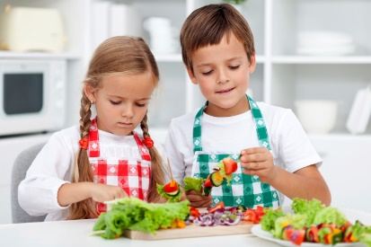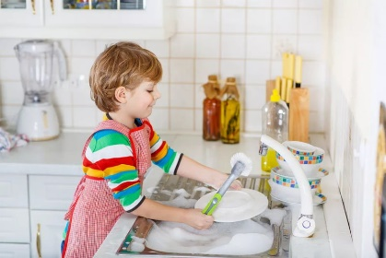

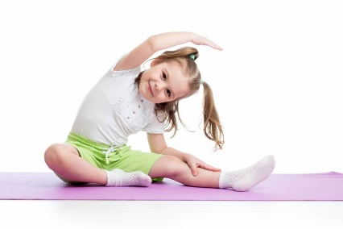

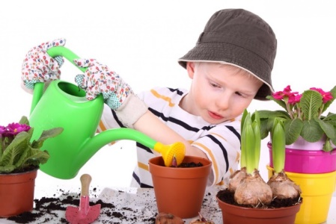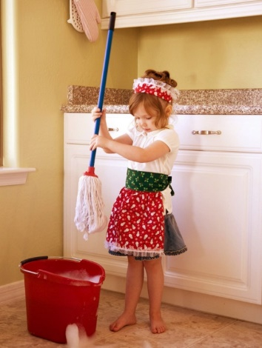

|  |
| --- |
| ***Задание 4.*** Оформите подписи к фотографиям на плакате в повелительном наклонении. Для этого проанализируйте таблицу «Образование повелительного наклонения» и сделайте вывод, как образовать повелительную форму того или иного глагола. Сделайте подписи к плакату аккуратным почерком. |

Таблица образования повелительного наклонения:

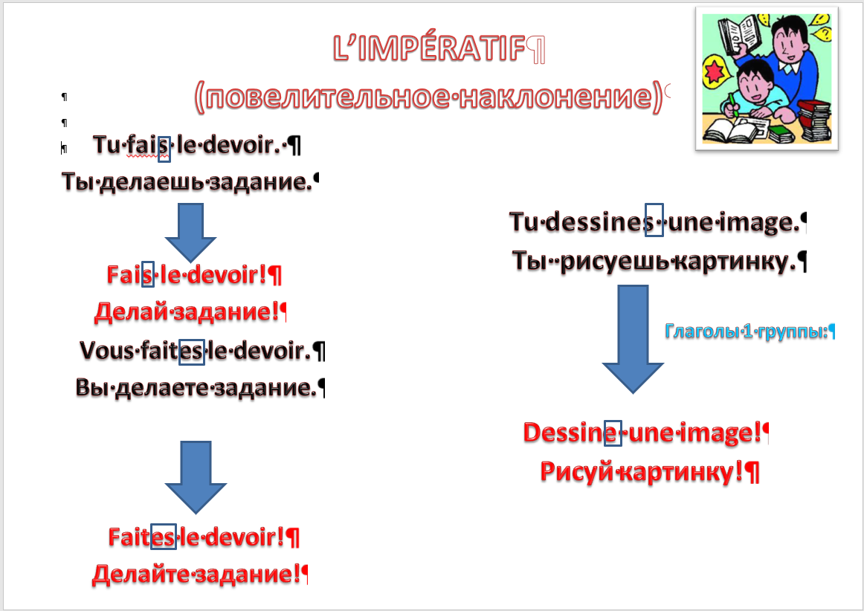

|  |
| --- |
| ***Задание 5.*** *Возьмите файл 4. Определите, кто будет устно представлять плакат, прорепетируйте речь.*  Представьте получившийся продукт – плакат. |

Одна или две команды работают над тем, что должен сделать Пьер в течение дня.

Шаблон для представления плаката.

|  |
| --- |
| Cher .........................,  A 9 heures du matin ...............................................................................  Après le petit déjeuner ............................................................................  A .............. heures ..................................................................................  Après le déjeuner ……………………………………………………...  A .............. heures ..................................................................................  .................................................................................................................  Après le diner.........................................................................................  A .............. heures ..................................................................................  Avant de te coucher .................................................................................................................. |

Перевод:

|  |
| --- |
| Дорогой .........................,  В 9 часов утра ........................................................................................  Après le petit déjeuner ..........................................................................  В.............. часов ...................................................................................  После обеда ….……………………………………………………...  В .............. часов ..................................................................................  После ужина .......................................................................................  В .............. часов ..................................................................................  Перед тем, как лечь спать.  ................................................................................................................ |

Другая команда (команды) делает список домашних обязанностей.

Вот их шаблон для представления плаката.

|  |
| --- |
| Cher .............................. ,  Dans ta chambre ........................................................................  Au salon ....................................................................................  A la cuisine ................................................................................  Dans le jardin..............................................................................  Pour que maman soit contente ................................................... |
| Дорогой .............................. ,  В комнате .................................................................................  В гостиной .................................................................................  На кухне....................................................................................  В саду ........................................................................................  Чтобы мама была довольна .................................................... |

Таким образом, имея один и тот же опорный текст, одинаковые иллюстрации, и таблицу образования повелительного наклонения, учащиеся решают разные задачи и создают свой продукт.

Уроки по решению проектных задач имеют ряд преимуществ. Подобные уроки:

* развивают умение учащихся применять свои знания, приобретенные ранее или полученные на данном уроке, в практической деятельности;
* развивают творческие способности и самостоятельность;
* ориентированы на самостоятельную деятельность учащихся;
* развивают умение анализировать информацию;
* повышают интерес учащихся к предмету и мотивацию к обучению;
* позволяют учащимся получать знания через свою деятельность.